Tisková zpráva, 6.11. 2018

[**Dny pasivních domů 9. - 11. listopadu 2018**](http://www.pasivnidomy.cz/dpd)**: téměř 70 domů otevřeno zdarma po celé ČR**

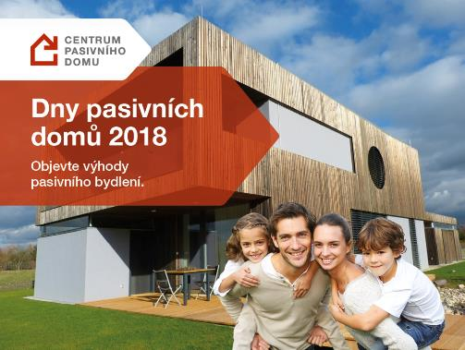Tento víkend 9. - 11. listopadu zvou majitelé téměř 70 pasivních domů po celé ČR zájemce na návštěvu k sobě domů.

Které domy jsou otevřeny a jak se v nim obyvatelům bydlí? Přijďte je poznat a promluvit si o tom, co vás zajímá.

**Mapa otevřených domů**

[Navštivte otevřený pasivní dům ve vašem okolí!](https://www.pasivnidomy.cz/katalog-dne-pasivnich-domu/)

**Fotosoutěž pro každého návštěvníka**

Zašlete fotku na téma Dny pasivních domů na [info@pasivnidomy.cz](mailto:info@pasivnidomy.cz) a můžete vyhrát chytrý telefon Xiaomi Redmi S2, chytré hodinky Garmin Forerunner 35 Optic nebo Power banku Mophie! Na Facebooku a Instagramu Centra pasivního domu proběhne hlasování fanoušků o nejhezčí z nich.

**Výběr z otevřených domů Dnů pasivních domů 2018**

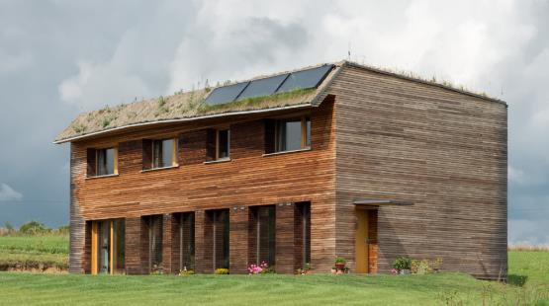**Středočeský kraj**: [RD Rožmitál pod Třemšínem](https://www.pasivnidomy.cz/domy/rd-rozmital-pod-tremsinem-184), autor: 3AE s.r.o., novostavba pasivní dřevostavby se zelenou střechou na prostorné louce.

**Liberecký kraj**: [RD Jistebsko](https://www.pasivnidomy.cz/domy/dum-atrea-jistebsko-728), autor: ATREA s.r.o., rodinný dům s přízemím a obytným podkrovím, dřevostavba s využitím přírodních obnovitelných a recyklovaných materiálů

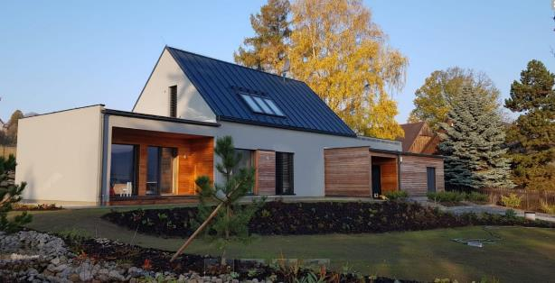

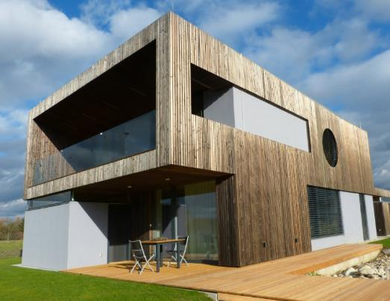**Jihočeský kraj**: [RD ACER CAMPESTRE České Budějovice](https://www.pasivnidomy.cz/domy/acer-campestre-689), autor: SUNFLYER Ing. arch. Martin Augustin, Ph.D, Ing. Kateřina Mertenová Ph.D., Ing. arch. Petr Parýzek, vítěz veřejnosti soutěže Pasivní dům 2017, dřevostavba abstraktního vzhledu s minimalistickým designem, ale v blízkém, téměř kontaktním souladu s přírodou

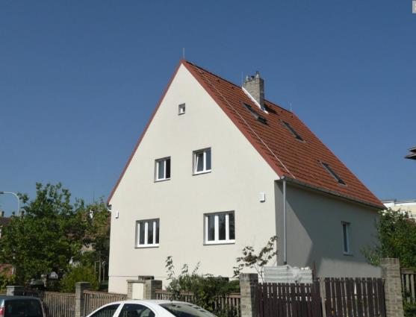**Praha:** [RDVokovice](https://www.pasivnidomy.cz/domy/rekonstrukce-rd-vokovice-624),autor: Ing. Michal Kovařík - zdravastavba.cz, kompletnírekonstrukce zděného domu s dosažením snížení měrné potřeby tepla na vytápění o 91 %.

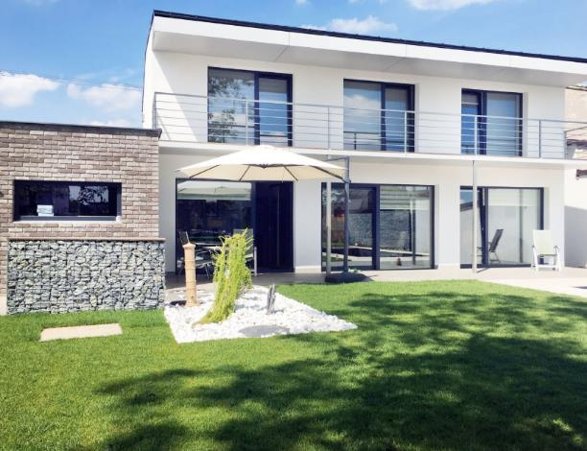**Praha:** [RDHovorčovice](https://www.pasivnidomy.cz/domy/pasivni-dum-hovorcovice-444),autor: Vize Ateliér, s.r.o., novostavba zděného domu postavena za 10 měsíců

**Jihomoravský kraj:** [RD Na Betlémě Bílovice](https://www.pasivnidomy.cz/domy/pasivni-rd-na-betleme-bilovice-714), autor: ATELIÉR ELAM - Ing.arch. Mojmír Hudec, zděná novostavba s atypickou dispozicí na značně svažitém pozemku

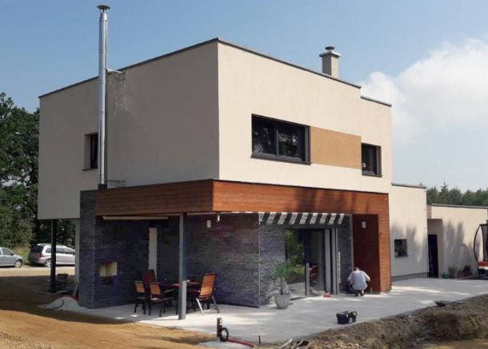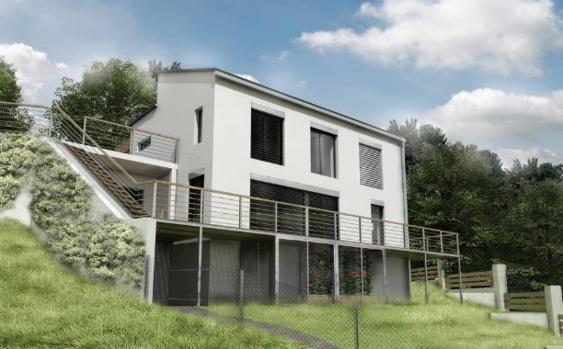**Moravskoslezský kraj:** [RD Lučina](https://www.pasivnidomy.cz/domy/pasivni-dum-lucina-445), autor: Wobau cz s.r.o., zděná novostavba nepravidelného tvaru

**Doprovodný program s profesionály i majiteli domů**

Bohatý doprovodný program s prohlídkami, ukázkami, přednáškami a osobními rozhovory s profesionály i majiteli pasivních staveb. Zástupcům všech registrovaných domů bude poskytnuta čestná vstupenka na veletrh FOR PASIV.

Více na [www.pasivnidomy.cz/dpd](http://www.pasivnidomy.cz/dpd)

Sdílejte na FCB:<https://www.facebook.com/pasivnidomy.cz/>

**Mediální partneři akce**

Generální partner: Stavitel

Hlavní mediální partneři: Earch, Energeticky soběstačné budovy, Dřevoastavby, Dřevostavitel, Dům a zahrada, Stavebnictví, veletrh FOR PASIV

Mediální partneři: Dřevařský magazín, Ekologické bydlení, Energie kolem nás, Estav, Euroactiv, Inspirati, Nazeleno, Nové bydlení, Pěkné bydlení, TZB-Info, Střechy fasády izolace

***O společnosti Centrum pasivního domu, pořadateli akce Dny pasivních domů:***

*Centrum pasivního domu (CPD) vzniklo jako nezisková organizace v roce 2005 s cílem podpořit šetrnou výstavbu v České republice a stát se hlavním kontaktním místem pro nejširší veřejnost. Zároveň Centrum v rámci svých prezentačních a vzdělávacích aktivit veřejnosti ukazuje, že kvalitně postavené, ekologické a zdravé bydlení je moderní, komfortní a dostupné prakticky každému. CPD sdružuje fyzické a právnické osoby, které mají zájem podporovat a propagovat standard pasivního domu. Dodnes je nejvýznamnější a nejrozsáhlejší odbornou platformou, která podněcuje a moderuje diskusi v oblasti výstavby budov v pasivním standardu napříč expertní i laickou veřejností.*

*Osvětové a vzdělávací aktivity CPD jsou zaměřené jak na investory, tak i na stavební experty a studenty architektonických či stavebních oborů, ale také děti. Pořádá specializované i obecnější kurzy na témata spojená s výstavbou a kontrolou kvality pasivních a nulových domů pro odborníky, stejně jako osvětové semináře a výstavy pro širokou veřejnost. Jednou z největších akcí, do kterých je Centrum pasivního domu každoročně zapojeno, jsou listopadové celosvětové Dny pasivních domů, které Centrum koordinuje v rámci České republiky a během nichž může veřejnost navštívit zdejší obydlené i ještě rozestavěné pasivní domy. Mezi další významné projekty, které Centrum organizuje, patří soutěžní přehlídka Pasivní dům a pravidelná mezinárodní konference, která je největší akcí v oboru úsporných budov a související problematiky v České republice. Pro děti Centrum připravilo dětské experimentárium* [*„Bydleme zdravě – půjde to hravě,“*](http://www.pasivnidomy.cz/pasivni-domy-jsou-zabava/t4076) *inspirované velkými světovými science centry, která umí všem bez rozdílu věku vysvětlit, jak fungují přírodní zákony, taje fyziky i chemie.*

*V současné době probíhá měření CO2 na školách v rámci projektu „Táto, mámo – pojďme bydlet zdravě!“, který je spolufinancován Státním fondem životního prostředí České republiky na základě rozhodnutí ministra životního prostředí. www.sfzp.cz, www.mzp.cz*

**Další informace:**

Ivana Duchoňová

Email: [marketing@pasivnidomy.cz](mailto:marketing@pasivnidomy.cz)

Tel. +420 727 822 795

[www.pasivnidomy.cz](http://www.pasivnidomy.cz)*.*

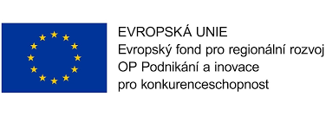*Projekt*[*Platforma pasivních domů II.*](http://www.pasivnidomy.cz/platforma-pasivnich-domu-link/t464)*(reg. č. CZ.01.1.02/0.0/0.0/15_037/0007179) je spolufinancován Evropskou unií.*